Barrieren für skalierbare, multiplexe räumliche Biologie abbauen

Launch Early Access Program (LEAP) von Leica Microsystems bietet einen betreuten Zugang zur Reagenzienplattform ATTOAuriga

20. April 2026, Wetzlar – Leica Microsystems, ein Unternehmen der Danaher-Gruppe und führender Anbieter von Mikroskopie-und wissenschaftlichen Lösungen, hat heute den Start des Launch Early Access Program (LEAP) bekanntgegeben. Das Programm bietet einen betreuten frühen Zugang zu ATTOAuriga, einer neuartigen Reagenzienplattform für die räumliche Biologie, die sich derzeit in der Vorbereitungsphase der Markteinführung befindet. LEAP unterstützt Laboratorien dabei, Arbeitsabläufe frühzeitig mit realen Proben zu evaluieren, ohne sich bereits auf feste Assay-Designs festlegen zu müssen.

Während sich die räumliche Biologie dynamisch weiterentwickelt, sind viele Labore weiterhin mit komplexen Workflows und eingeschränkten Anpassungsmöglichkeiten konfrontiert LEAP setzt genau hier an und bietet einen klar strukturierten Zugang mit Unterstützung von Applikationen und Workflows. Ziel ist es, Forschenden zu helfen, Daten sicher zu erzeugen und zu evaluieren ATTOAuriga ist als modulares Reagenzien-Ökosystem konzipiert Die Plattform basiert auf der ATTO-Farbstoffchemie und einer barcodebasierten Architektur, die skalierbares Multiplexing ermöglicht Sie vereint vorab validierte Panels, Kits zur Antikörper-Konjugation sowie unterstützende Reagenzien in einem durchgängigen Workflow. Dieser ist auf Reproduzierbarkeit, Sensitivität und Flexibilität ausgelegt und bietet zugleich Flexibilität, wenn sich wissenschaftliche Fragestellungen weiterentwickeln.

„Forschende möchten die räumliche Biologie schrittweise in ihre Arbeit integrieren – beginnend mit einer Datengenerierung, auf die sie sich verlassen können und der Möglichkeit zur Skalierung entsprechend der Weiterentwicklung ihrer wissenschaftlichen Fragestellungen“, sagte James O’Brien, Vice President Life Sciences & Applied Solutions bei Leica Microsystems. „Mit LEAP und ATTOAuriga erhalten Wissenschaftlerinnen und Wissenschaftler frühen Zugang zu räumlichen Daten aus ihren eigenen Proben und können Workflows evaluieren, ohne dabei auf feste Assay-Designs oder starre Arbeitsabläufe festgelegt zu sein“, so O’Brien weiter.

Forschende können mit direkt verwendbaren Kern-Panels beginnen, welche den Einrichtungsaufwand reduzieren und konsistente, reproduzierbare Ergebnisse unterstützen. Auf dem gleichen Workflow aufbauend ist später eine Erweiterung und individuelle Anpassung der Panels im Verlauf der Studien möglich, ohne dass eine vollständige Revalidierung erforderlich ist. Mit dem betreuten frühen Zugang zur flexiblen Reagenzienplattform ATTOAuriga ist LEAP darauf ausgelegt, Proof-of-Concept-Studien zu ermöglichen, Daten für mögliche Förderanträge zu generieren, und Entscheidungsgrundlagen für eine spätere Einführung zu liefern. Im Rahmen von LEAP unterstützt die KI-gestützte Bildanalysesoftware Aivia einen durchgängigen Arbeitsablauf. Dieser reicht von der Erfassung multiplexer Bilder bis hin zu quantitativen, auswertbaren Ergebnissen. Diese Ergebnisse unterstützen die nachgelagerte Entscheidungsfindung.

ATTOAuriga und das Launch Early Access Program (LEAP) wurden auf der AACR Annual Conference 2026 vorgestellt. Dort erhielten Besucherinnen und Besucher nähere Einblicke, wie skalierbare, multiplexe Workflows für die räumliche Biologie evaluiert und erweitert werden können. Über die Veranstaltung hinaus soll LEAP einen breiteren Zugang zu den Workflows bieten. Forschenden ermöglicht das Programm eine Evaluation mit eigenen Proben zu einem frühen Zeitpunkt,
um fundierte Entscheidungen über eine Einführung treffen zu können. Weitere Informationen finden Sie unter: https://www.leica-microsystems.com/products/atto-tec-consumables/spatial-biology-reagents/

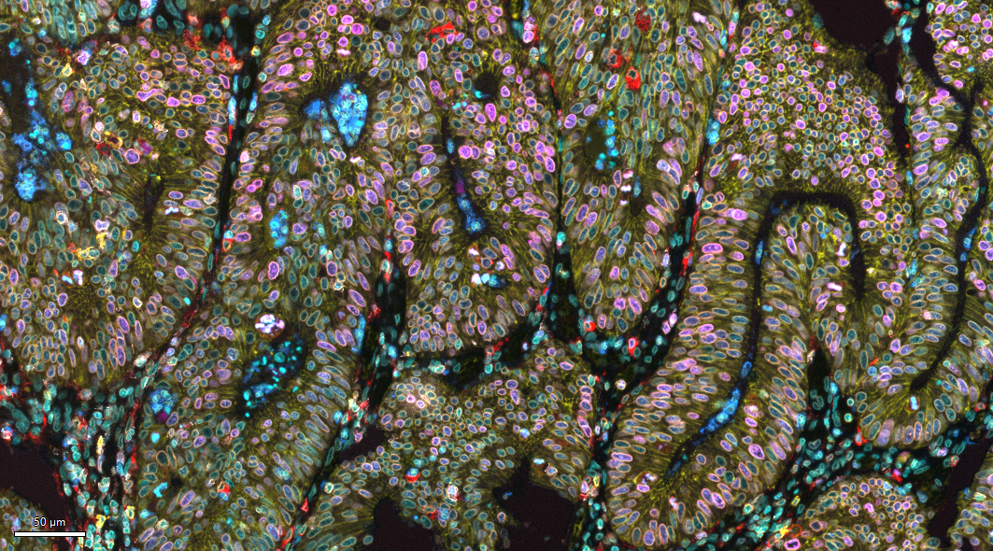
Bildunterschrift:
Multiplex-immunfluoreszenzbild eines FFPE-Gewebeschnitts eines humanen muzinösen Kolonadenokarzinoms, markiert mit dem ATTOApollo-Panel, einschließlich CD45, Ki67, CD11b, CD68, E-Cadherin, Lamin B1, CD20, CD14 und DAPI.

___________________________________________

Über Leica Microsystems
Leica Microsystems, ein Unternehmen der Danaher-Gruppe, entwickelt und produziert vollständig integrierte Lösungen für die mikroskopische Bildgebung sowie wissenschaftliche Instrumente zur Analyse von Mikro-und Nanostrukturen. Das Unternehmen unterstützt seine Kundinnen und Kunden dabei, das Unsichtbare sichtbar zu machen und eine bessere, gesündere Welt zu gestalten. Dank höchster optischer Präzision und innovativer Technologie ist Leica Microsystems einer der Marktführer in den Bereichen Licht- und Stereomikroskopie, digitale Mikroskopie, konfokale Laser-Scanning-Mikroskopie sowie chirurgische Mikroskope. Darüber hinaus umfasst das Portfolio umfassende Imaging-Workflow-Lösungen, einschließlich Probenvorbereitung und KI-gestützter Bildanalyse.
Seit mehr als 175 Jahren gestaltet Leica Microsystems die Zukunft auf Basis einer Unternehmenskultur, die auf Kundenorientierung und Innovation ausgerichtet ist. Das Unternehmen verfügt über sechs große Werke und Produktentwicklungsstandorte in der ganzen Welt. Das Unternehmen betreibt weltweit sechs bedeutende Produktions- und Entwicklungsstandorte. Es ist in über 100 Ländern vertreten, unterhält Vertriebs- und Serviceorganisationen in 20 Ländern und verfügt über ein internationales Netzwerk von Vertriebspartnern. Der Hauptsitz von Leica Microsystems befindet sich in Wetzlar, Deutschland.

Erfahren Sie mehr unter www.leica-microsystems.com

Über Danaher
Danaher ist ein weltweit führender Innovator in den Bereichen Life Sciences und Diagnostik und hat sich zum Ziel gesetzt, die Kraft von Wissenschaft und Technologie zu beschleunigen, um die menschliche Gesundheit zu verbessern. Als vernetztes Ökosystem führender Unternehmen in relevanten Segmenten arbeiten wir eng mit unseren Kunden zusammen und helfen deren komplexesten wissenschaftlichen und klinischen Herausforderungen zu lösen. Damit tragen wir dazu bei, Innovationen schneller von der Entdeckung in die Anwendung zu bringen – zum Nutzen der Patientinnen und Patienten, die darauf angewiesen sind. Angetrieben durch das Danaher Business System ermöglichen unsere fortschrittlichen wissenschaftlichen und technologischen Kompetenzen sowie unsere nachgewiesene Innovationskraft schnellere und präzisere Diagnosen. Zudem reduzieren wir den Zeitaufwand, die Kosten und die Risiken bei der Entdeckung, Entwicklung und Bereitstellung lebensverändernder Therapien. Durch kontinuierliche Verbesserung und operative Exzellenz fokussieren sich die rund 60.000 Mitarbeitenden weltweit darauf, nachhaltige Wirkung zu erzielen, die Lebensqualität zu verbessern und eine gesündere, nachhaltigere Zukunft zu gestalten. Weitere Informationen finden Sie unter: www.danaher.com.


